№56 жалпы орта білім беретін мектеп 2023-2024 оқу жылындағы психологиялық қызметі бойынша жасалған жұмыстарының І жарты жылдық есебі

Мектеп психологтары: Сатанова Жазира Амантайқызы
Садуллаева Сырға Дуйсенбайқызы

ПСИХОЛОГИЯЛЫҚ ҚЫЗМЕТТІҢ 2023-2024 ОҚУ ЖЫЛЫНДАҒЫ ЖҮРГІЗІЛГЕН ЖҰМЫСТАРЫНЫҢ І ЖАРТЫ ЖЫЛДЫҚ ЕСЕБІ
Психология - адам жанын зерттейтін ғылым. Бала алғаш мектепке келген кезде ересектермен, басқа балалармен танысады, мінез-құлық ережелері мен нормаларын игереді. Мұғалімдер мен психологтардың балалармен жеке тұлға ретінде қарым-қатынас жасауындағы басты мақсаты - баланы өзі туралы айтуға, өзінің сезімі, ойы, әдеті туралы әңгімелесуге, оны ой елегінен өткізіп баға бере білуге, тек өзіне ғана емес, жанындағы адамдарға да көңіл аударып, оларды өзіндік табиғи болмысымен қабылдап, ізгі ниет ықылас таныта білуге, эмоционалдық көңіл-күй мен мінез-құлықты ұғына білуге үйретуден басталады. Педагог және психолог маманы ретінде, білім беру саласын басқаратын барлық деңгейдегі органдардың шешімін басшылыққа ала отыра, психологиялық қызметтің жүйелі, нәтижелі болуына үлес қосу өте маңызды деп есептеймін.
Психологиялық қызметтің мақсаты - орта білім беру ұйымдарында білім алушылардың, тәрбиеленушілердің психологиялық денсаулығын сақтау, қолайлы әлеуметтік–психологиялық жағдай жасау және білім беру үрдісінде қатысушыларға психологиялық қолдау көрсету.
Міндеттері:
- білім алушылардың, тәрбиеленушілердің тұлғалық және зияткерлік дамуына ықпал ету, өзін-өзі тәрбиелеу және өзін-өзі дамыту қабілетін қалыптастыру;
- білім алушылардың, тәрбиеленушілерге ақпараттық қоғамның жылдам дамуына олардың табысты әлеуметтенуіне психологиялық тұрғыдан көмек көрсету, психологиялық - педагогикалық зерделеу, шығармашылық әлеуетін дамыту, психологиялық түзету және дамыту жұмыстарын жүзеге асыру;
- психологиялық мәселелерді шешуде және оқу-тәрбие жұмыстарының қолайлы әдістерін таңдауда ата-аналар мен педагогтарға консультациялық көмек көрсету;
- білім беру үдерісі субъектілерінің психологиялық-педагогикалық құзыреттілігін көтеру.
2023-2024 оқу жылында жылдық психологиялық қызметтің жоспарды құру барысында мына тізімдегі нормативтік құжаттар ескерілді.
1. ҚР Конституциясы
2. ҚР бала құқығы туралы заңы
3. ҚР «Білім туралы» заңы
4. ҚР білімінің даму концепциясы
5. ҚР «Неке және отбасы » заңы
6. Психологиялық этикалық кодексі
7. ҚР Білім және ғылым министрінің 2011жылғы 20 желтоқсан №528 бұйрығы

Балалардың жаңа толқыны білім беру үдерісіндегі жаңа әдіс тәсілдерді талап етеді. Психологиялық қызмет мектеп проблемасы негізінде жүзеге асырылды. Психологиялық қызмет проблемасы – мектеп оқушыларының психологиялық денсаулығын және әлеуметтік психологиялық ахуалды қамтамасыз ету. Мақсаты – мектеп оқушыларына жан-жақты психологиялық көмек түрлерін (психодиагностика, психологиялық кеңес беру, психокоррекция, психопрофилактика) көрсету арқылы психологиялық денсаулығына жағдай жасау және жеке тұлғалық ерекшеліктерін зерттеу. Биылғы оқу жылында мектепте 2222 оқушы білім алуда, 83 класс комплект бар және 163 мұғалім жұмыс істейді. Мектептегі психологиялық қызмет негізгі келесі бағыттар бойынша жүзеге асты: психодиагностика, кеңес беру, коррекция, ағартушылық, профилактикалық, ұйымдастырушылық – әдістемелік бағыттар.

Психологиялық қызмет осы жоспарға сүйене отырып, қыркүйек айында жекелеген оқушылардың психологиялық- әлеуметтік жеке картасын дайындаудан бастады.
2023-2024 оқу жылының 03.09 -14.09 күндері аралығында психологиялық қызметтің жүргізген зерттеу жұмысына 1-класс бойынша барлығы оқушы қатысты. Психологиялық қызметтің мектеп қабырғасына қабылданған оқушыларға психологиялық әдістеме, Керн-Йрасек төрт субтестен тұратын баланың мектепке дайындығын бағалау тестісі жүргізілді. Сонымен бірге «Жануарлар мектебі» атты жобалау әдістемесі жүргізілді. Бұл әдістемелердің мақсаты, оқушылардың жеке даму деңгейі мен оқуға психологиялық дайындығын, оқушылардың мектеп өміріне бейімделу процесін анықтау мақсатында жүргізілді.
Оқушылардың жалпы даму деңгейлері ( таным қабілеттері) бойынша көрсеткіші төмендегідей:
№56 ЖОББМ | Класс | Кластар бойынша саны | Жоғары жақсы деңгей | Орташа деңгей | Төмен деңгей
 | 1а- класс | 26 | 18 | 8 | 0
 | 1ә- класс | 27 | 15 | 12 | 0
 | 1б- класс | 26 | 12 | 14 | 0
 | 1в- класс | 26 | 17 | 9 | 0
 | 1г- класс | 24 | 5 | 18 | 1
 | 1д- класс | 29 | 19 | 10 | 0
 | 1е- класс | 29 | 11 | 18 | 0
 | 1ж- класс | 27 | 12 | 15 | 0
 | 1з-класс | 27 | 17 | 10 | 0
 | Барлығы | 241 | 115 | 122 | 0
Дамуы жағдайы жай жүріп жатқан әлі де дайындықты қажет ететін, оқу жағдайына үйренісуі төмендеу, әлі де бейімделу үстіндегі оқушылар байқалды. 1 «Г» Асқарова Раяна, Қазіргі таңда бұл оқушылардың даму деңгейі туралы класс жетекшілер хабардар, психологиялық қызмет тарапынан психологиялық түзету және дамыту жұмыстары жүргізілуде.

ҚОРЫТЫНДЫ:
№56 жалпы орта білім беретін мектептің 1- класс оқушыларымен жоғарыда айтылған әдістемелік зерттеу жұмыстары өз деңгейінде жүргізілді. Бейімделу кезеңінің ұзақ мерзімді бейімделетін оқушылар саны - 1 оқушы анықталды. Жалпы мектеп бойынша 1-класс оқушылары мектеп жағдайына жақсы бейімделіп, жеке тұлғалық, интеллектуалдық даму деңгейлері бойынша жақсы нәтиже көрсетіп отыр. Бейімделу кезеңінің әлі де бейімделу үстіндегі оқушыларға жүргізілген әрбір әдістемені талдап, анықталған нәтиже бойынша ұсыныс беріліп, ұсыныстар бойынша жүйелі жұмыстар жүргізілді. Әрбір жүргізілген зерттеу нәтижесімен класс жетекшілер мен ата-аналарға таныстырылып, төмендегідей ұсыныстар берілді.

ҰСЫНЫС:
- Оқушыларға ата –аналар тарапынан қолдау көрсетіліп, мектептегі жағдаймен танысып, мектеппен тығыз қарым-қатынаста болу;
- Зерттеу нәтижесі бойынша анықталған оқушылармен жеке тұлғалық, интеллектуалдық деңгейлерін ескеру;
- Жоғарыда аталған әлі де ұзақ мерзім бейімделуді қажет ететін оқушылармен психолог тарапынан түзету және дамыту жұмыстарын жүргізу;
- «Оқушылардың мектепке бейімделуі кезеңі» атты топтық кеңесті класс жетекшілер жұмыс барысында оқушы психологиясын ескеру;
- Әр бір оқушының топтық қарым-қатынас деңгейлерін, көңіл-күйлерін қалыпты болуын қадағалап, психологиялық тұрғыдан бақылап отыру.
2023 оқу жылының қазан 10-24 күндері аралығында 5 класс оқушыларының ортаға бейімделу жағдайы мен тұрақтылықты анықтауға байланысты зерттеу жұмысы жүрді. Нәтижесі төмендегідей:
5 «А» -30, ұл-17, қыз-13
5 «Ә» -27, ұл-14, қыз-13
5 «Б» -30, ұл-18, қыз-12
5 «В» -29, ұл-16, қыз-13
5 «Г» -30, ұл-14, қыз-16
5 «Д» -32, ұл-16, қыз-16
5 «Е» -29, ұл-20, қыз-9
5 «Ж» -27, ұл-14, қыз-13

- 1- тапсырма «Сөз жұптарын табу»
Кластары | Өте жақсы | Жақсы | Орташа | Төмен
5а- класс | 5 | 12 | 13 | 0
5ә- класс | 6 | 7 | 14 | 0
5б- класс | 8 | 9 | 13 | 0
5в- класс | 4 | 9 | 16 | 0
5г-класс | 5 | 6 | 19 | 0
5д-класс | 4 | 9 | 19 | 0
5е-класс | 4 | 8 | 17 | 0
5ж-класс | 4 | 7 | 16 | 0
Барлығы | 40 | 67 | 127 | 0

2023-2024 оқу жылындағы мектепшілік бақылау жоспарына сәйкес 14-25 қараша аралығында 5 сынып оқушыларының орта буынға бейімделуін және психологиялық климатын анықтау мақсатында мектеп психологі Сатанова Жазира Амантайқызы зерттеу жұмысын жүргізді. Педагогикалық консилиумға дайындық барысында 5-класс оқушыларының өзара қарым – қатынасын анықтау мақсатында «Социометрия», оқу мотивациясын немесе оқу процесіне бейімделуін анықтау үшін «Н.Г.Лусканова» әдістемесі, мінез-құлқының қиын және күшті тұстарын бағалау үшін «Р.Гудман» сауалнамасы алынып, орта буынға бейімдеу, психологиялық хал-ахуалын тұрақтандыру мақсатында психологиялық тренингтер жүргізілді. «5 сынып дегеніміз не?» тренингі, «орта мектептегі жаңа оқушы» тренигі өткізілді, оқушылар өзі оқып жатқан мектептің ішкі өмірімен танысып, мұғалімдер мен оқушылардан мәліметтер жинақтау арқылы бейімделуіне көмектесу мақсатында «Құпия дос» акциясы жүргізілген болатын. Жағымды психологиялық климат орнатудың басты шарттарына біз тұлғаның өзгеге құнды қатынасын толеранттылық, коммуникативті дағдыларды қалыптастыру негізінде жатқызылады.
Мақсаты:
- 5 сынып оқушыларына орта буынға тез және жеңіл бейімделуі қалыптастыру;
- бейімделудің, үйренісудің қиындықтарын зерттеу, саралау және түзету, дамыту;
- сыныптастарымен дұрыс қарым-қатынасты, бірін-бірі түсінетін ұжымды қалыптастыру.

5-кластар бойынша барлығы 234 оқушы, зерттеуге оқушы қатысты. Оқушы зерттеу жұмысына қатыспаған себебі ата-анасы психологтың зерттеу жұмыстарына қарсы. Олар келесі оқушылар:
5 «Б» - Наурызғали Абылай
5 «В» - Жұмабаев Нұрдәулет, Жанабаева Гүлсезім, Серғалиев Бахтияр, Оралбай Айша
Бірақ, бұл оқушылар түзету мақсатында жүргізілетін тренингтерге қатысады.
5 класс бойынша 8 класс комплект бар. Оқушылар саны -234, ұл-129, қыз-105.
5 «А» -30, ұл-17, қыз-13
5 «Ә» -27, ұл-14, қыз-13
5 «Б» -30, ұл-18, қыз-12
5 «В» -29, ұл-16, қыз-13
5 «Г» -30, ұл-14, қыз-16
5 «Д» -32, ұл-16, қыз-16
5 «Е» -29, ұл-20, қыз-9
5 «Ж» -27, ұл-14, қыз-13

СОЦИОМЕТРИЯ ӘДІСТЕМЕСІНІҢ ҚОРЫТЫНДЫСЫ
Класы | Оқушы саны | Лидер оқушылар | Топқа кіреді | Оқшауланған оқушылар
5 «А» | 30 | Муратова Диляра | 30 оқушы | Жоқ
5 «Ә» | 27 | Әлімбай Марғұлан | 27 оқушы | Жоқ
5 «Б» | 30 | Куантканова Дильназ | 30 оқушы | жоқ
5 «В» | 29 | Бауыржанова Даяна | 29 оқушы | Жоқ
5 «Г» | 30 | Сабрединова Диляра | 30 оқушы | жоқ
5 «Д» | 32 | Маликова Томирис | 32 оқушы | жоқ
5 «Е» | 29 | Менешова Аида | 29 оқушы | Жоқ
5 «Ж» | 27 | Ищанова Алина | 27 оқушы | Жоқ

Сыныптың психологиялық климатын анықтау мақсатында 5 сынып білім алушылардың оқу мотивациясын зерттеу әдістемесі (Н.Г.ЛУСКАНОВА), Г.Гудман әдістемесі (күшті жақтары және қиындықтар), социометрия, «Менің сыныбым» әдістемесі және тренинг жаттығуы ұйымдастырылды.
Класс | 5 «А» | 5 «Ә» | 5 «Б» | 5 «В» | 5 «Г» | 5 «Д» | 5 «Е» | 5 «Ж»
Жоғары деңгей | 14 | 9 | 7 | 9 | 7 | 8 | 9 | 8
Орташа деңгей | 16 | 21 | 21 | 20 | 18 | 16 | 15 | 17
Төмен деңгей | 0 | 0 | 0 | 0 | 0 | 0 | 0 | 0
Бейімделуі төмен оқушылар анықталған жоқ.

ОҚУШЫЛАРДЫҢ ТӘРБИЕ ДЕҢГЕЙІНІҢ ҚОРЫТЫНДЫСЫ
Класс | Бала саны | Жоғары | Жақсы | Орташа | Төмен
5 «А» | 30 | 13 | 14 | 3 | 0
5 «Ә» | 27 | 2 | 15 | 10 | 0
5 «Б» | 30 | 11 | 14 | 5 | 0
5 «В» | 29 | 20 | 5 | 4 | 0
5 «Г» | 30 | 9 | 18 | 3 | 0
5 «Д» | 32 | 18 | 14 | 0 | 0
5 «Е» | 29 | 5 | 15 | 9 | 0
5 «Ж» | 27 | 12 | 8 | 7 | 0

А Н Ы Қ Т А М А
Зерттеу жұмысының жүргізілген күні, айы, жылы:
Зерттеу жұмысының формасы: Сауалнама
Тақырыбы: Мектептік мотивация әдістемесі (Н.Г.Лусканов)
Мақсаты: Оқушылардың оқу мотивациясы мен бейімделуін анықтау.
Класс: 5 «А»
Қатысқан білім алушылар саны: 30
№ | Аты-жөні | Мотивация деңгейлері
1 | Амантаев Маулен Медетұлы | 28
2 | Аманжол Шолпан Қалиахметқызы | 25
3 | Болатова Мадина Саматқызы | 27
4 | Ертазин Ерасыл Айбекұлы | 28
5 | Жайханов Нұрдәулет Шынболатұлы | 27
6 | Жанахмет Арина Мұхтарқызы | 28
7 | Жаңбырбай Айзере Нұрболатқызы | 27
8 | Жалдыкирей Айару Артурқызы | 28
9 | Жарылхаған Феруза Оралбекқызы | 27
10 | Жолмағамбет Нурислам Кенжеулы | 29
11 | Зинекен Амирали Тахирулы | 29
12 | Зулкарова Айжан Кайрбековна | 28
13 | Имашева Марьям Шынболатовна | 25
14 | Исағалиев Арман Болатұлы | 27
15 | Казиев Алихан Тилекович | 25
16 | Кенес Манур Берикулы | 26
17 | Молдабай Данияр Аманжолұлы | 25
18 | Муратова Дилляра Азаматқызы | 29
19 | Нышанов Нурали Женисович | 27
20 | Омар Дәметкен Нұртасқызы | 27
21 | Рахматуллина Аяулым Руслановна | 25
22 | Полатов Ерасыл Ерланұлы | 27
23 | Сақтаберген Мирас Асқарұлы | 28
24 | Саламат Дастан Дарханұлы | 28
25 | Сапабекова Айару Жалғасқызы | 33
26 | Сайлаубай Амир Қожа Айбекұлы | 26
27 | Тимирбай Амина Сериккызы | 26
28 | Тұрғанбек Иса Қанатұлы | 27
29 | Шамшадин Ернар Амандықұлы | 27
30 | Шахқасым Арман Нұржанұлы | 34

Қорытынды:
Мотивация деңгейлері | Мотивацияның қорытынды деңгейі балдарының сомасы | Көрсеткіш
І оқу мотивациясының өте жоғары деңгейі | 41-48 | -
ІІ оқу мотивациясының жоғары деңгейі | 33-40 | 2 оқушы
ІІІ оқу мотивациясының қалыпты (орташа) деңгейі | 25-32 | 28 оқушы
ІV оқу мотивациясының төменделуі | 15-24 | -
V оқу мотивациясының төмен деңгейі | 5-14 | -

Класс: 5 «Ә»
Қатысқан білім алушылар саны:
№ | Тегі | Мотивация деңгейлері
1 | Абуов Дінмұамед Рахметоллаұлы | 29
2 | Ақылбек Нұр Амед Айбарбекұлы | 28
3 | Амангосов Ансар Нурболатұлы | 29
4 | Асылбек Айару Тұрғанбеқызы | 28
5 | Әлімбай Марғұлан Әмірұлы | 27
6 | Бекенова Амаль Тимурқызы | 28
7 | Боранқұлова Айару Сенбайқызы | 27
8 | Бузекеев Ибраим Сабитұлы | 28
9 | Ғазизова Аяна Айбекқызы | 27
10 | Ерсайын Әлім Асхатұлы | 29
11 | Ералы Асия Артурқызы | 33
12 | Есенғали Алтынай Жандосқызы | 34
13 | Ибрагим Дамир Равшанұлы | 26
14 | Иманкулова Назым Ерсайыновна | 27
15 | Қажен Нұрали Шыңғысұлы | 28
16 | Қайберген Тоғжан Нұрперзентұлы | 26
17 | Қуаныш Ақниет Талғатқызы | 25
18 | Құдайберген Ерлан Асланұлы | 29
19 | Майкараев Нүркен Ермекович | 28
20 | Мәлік Анель Жандосқызы | 27
21 | Мұратбек Абдуррахман Асылбекұлы | 25
22 | Нағыметова Адия Нұрболатқызы | 27
23 | Орынбасарова Дина Ғарифоллақызы | 28
24 | Олжа Мөлдір Ербөлекқызы | 28
25 | Сапарали Айдар Абзалұлы | 33
26 | Сәкен Досхан Ілиясұлы | 41
27 | Тұрсынбаев Санжар Жасұланұлы | 26
28 | Үсен Нұрдәулет Берікұлы | 27

Қорытынды:
Мотивация деңгейлері | Мотивацияның қорытынды деңгейі балдарының сомасы | Көрсеткіш
І оқу мотивациясының өте жоғары деңгейі | 41-48 | 1 оқушы
ІІ оқу мотивациясының жоғары деңгейі | 33-40 | 3 оқушы
ІІІ оқу мотивациясының қалыпты (орташа) деңгейі | 25-32 | 25 оқушы
ІV оқу мотивациясының төменделуі | 15-24 | -
V оқу мотивациясының төмен деңгейі | 5-14 | -

Класс: 5 «Б»
Қатысқан білім алушылар саны: 30
№ | Аты-жөні | Мотивация деңгейлері
1 | Алмат Алихан | 27
2 | Арингазин Миржан Бакытжанулы | 25
3 | Али Диханбек Бахытбекұлы | 35
4 | Әбілқасым Қасымбек Аралбекұлы | 28
5 | Әлмен Аяулым Алтынбекқызы | 34
6 | Базаров Еркебұлан Хамитұлы | 27
7 | Баймурзин Ясин Женисбекович | 27
8 | Буранбаев Алдияр Русланұлы | 28
9 | Жұмабай Адия Ардаққызы | 27
10 | Зейнулла Інкәр Ғабиденқызы | 29
11 | Кабдошев Арон Нурланович | 26
12 | Қазымбетова Аружан | 28
13 | ҚалдановаАиша Айбекқызы | 25
14 | Қалмұрат Рауан Алмасұлы | 27
15 | Кенесбекова Сафиназ Сейсенбековна | 25
16 | Кеулімжай Мансұр Қанатұлы | 28
17 | Кенжеғұл Рақымжан | 25
18 | Қуантай Арсен Асқарұлы | 29
19 | Қуантқанова Дильназ Женисбековна | 33
20 | Қуаныш Ибрахим Айдосұлы | 27
21 | Нуркасымов Мансур Серикович | 25
22 | Сабит Әлім Азатұлы | 27
23 | Сағынай Нұрболат Алмасұлы | 28
24 | Сапарова Ақтолқын Ержанқызы | 28
25 | Сәндібекқызы Ақтоты | 27
26 | Сәрсен Балнұр Ерланқызы | 26
27 | Серік Аяжан Нұрбекқызы | 26
28 | Серікбай Арсен Асылбекұлы | 27
29 | Темірбаев Алдияр Қанатұлы | 27
30 | Тиышбай Ұлмекен Жалғасбекқызы | 34

Қорытынды:
Мотивация деңгейлері | Мотивацияның қорытынды деңгейі балдарының сомасы | Көрсеткіш
І оқу мотивациясының өте жоғары деңгейі | 41-48 | -
ІІ оқу мотивациясының жоғары деңгейі | 33-40 | 4 оқушы
ІІІ оқу мотивациясының қалыпты (орташа) деңгейі | 25-32 | 26 оқушы
ІV оқу мотивациясының төменделуі | 15-24 | -
V оқу мотивациясының төмен деңгейі | 5-14 | -

Класс: 5 «В»
Қатысқан білім алушылар саны: 30
№ | Аты-жөні | Мотивация деңгейлері
1 | Айтжан Арсен Нұрболұлы | 27
2 | Амиров Нурсат Агзаитович | 25
3 | Әбдіғани Ернұр Ерланұлы | 35
4 | Бауыржан Даяна Исламқызы | 28
5 | Бекниязова Дайана | 34
6 | Данашова Айсара Дастанқызы | 27
7 | Жанат Бикен Дәулетқызы | 27
8 | Жолдас Айжанар Женсбекқызы | 28
9 | Жолды Санжар Серікұлы | 27
10 | Кенжалы Мұқағали Еркінұлы | 29
11 | Кенжегалиева Аруай Абзаловна | 26
12 | Қойлыбай Айбат Алматұлы | 28
13 | Мағазов Санжар Русланұлы | 25
14 | Марат Төрехан Бекзатұлы | 27
15 | Маратов Алихан Нурланович | 25
16 | Нағашбаев Атабек Серікұлы | 28
17 | Нұрғали Қайсар Азаматұлы | 25
18 | Нысанқұл Айзере Мақсатқызы | 29
19 | Оразбай Айару Арманқызы | 33
20 | Рашидова Дилда Рашидовна | 27
21 | Сағынғали Ерсұлтан Нұрсұлтанұлы | 25
22 | Сағындық Санжар Сағындықұлы | 27
23 | Садық Нұрасыл Нұрсұлтанұлы | 28
24 | Сансызбай Меруерт Әділбекқызы | 28
25 | Серік Айнара Шыңғысқызы | 27
26 | Серік Бибарыс Айбекұлы | 26
27 | Тохабаев Асхат Қанатұлы | 26
28 | Түгелбай Камилла Талғатқызы | 27
29 | Шалқарбекұлы Әділ | 27
30 | Берік Ақерке Бердімұратқызы | 25

Қорытынды:
Мотивация деңгейлері | Мотивацияның қорытынды деңгейі балдарының сомасы | Көрсеткіш
І оқу мотивациясының өте жоғары деңгейі | 41-48 | -
ІІ оқу мотивациясының жоғары деңгейі | 33-40 | 3 оқушы
ІІІ оқу мотивациясының қалыпты (орташа) деңгейі | 25-32 | 27 оқушы
ІV оқу мотивациясының төменделуі | 15-24 | -
V оқу мотивациясының төмен деңгейі | 5-14 | -

Класс: 5 «Г»
Қатысқан білім алушылар саны: 30
№ | Аты-жөні | Мотивация деңгейлері
1 | Айдаров Эмир Ерболұлы | 27
2 | Аскарова Малика Гаухарбековна | 25
3 | Асылхан Ақжол Нұрасылұлы | 25
4 | Атамжанов Тамерлан Айбекович | 28
5 | Ахатова Анель Асхатовна | 25
6 | Ахметкали Байтен Асетулы | 27
7 | Ахметова Карима | 27
8 | Байназарова Әдия Әділбекқызы | 28
9 | Байназарова Әния Әділбекқызы | 27
10 | Бакитов Иса Максатович | 29
11 | Бақытжанова Әсел Асылбекқызы | 26
12 | Бахытжанұлы Бауыржан | 28
13 | Блюденова Вероника Андреевна | 25
14 | Бояршинов Захар Максимович | 27
15 | Габдушев Эмирали Рустамулы | 25
16 | Елжан Данияр Ержанұлы | 28
17 | Еренова Айлана Рустамбековна | 25
18 | Ерлан Айя | 29
19 | Жәнібек Жанел Жәнібекқызы | 27
20 | Зұлхарнай Диасыл Нұрланұлы | 27
21 | Кадралинов Асылхан Ерболулы | 25
22 | Қайрекен Райхан Ерланқызы | 27
23 | Құрманалин Асылжан Қадыржанұлы | 28
24 | Мокшенинова Роза Артёмовна | 28
25 | Нурмухамедов Олжас Алибекович | 27
26 | Ремиш Ника Юрьевна | 26
27 | Сабрединова Диляра Ерболатовна | 26
28 | Сабырбек Нуршах Олжасулы | 27
29 | Сагындык Айару Аманаевна | 27
30 | Сапахова Томирис Алмасовна | 28

Қорытынды:
Мотивация деңгейлері | Мотивацияның қорытынды деңгейі балдарының сомасы | Көрсеткіш
І оқу мотивациясының өте жоғары деңгейі | 41-48 | -
ІІ оқу мотивациясының жоғары деңгейі | 33-40 | -
ІІІ оқу мотивациясының қалыпты (орташа) деңгейі | 25-32 | 30 оқушы
ІV оқу мотивациясының төменделуі | 15-24 | -
V оқу мотивациясының төмен деңгейі | 5-14 | -

Класс: 5 «Д»
Қатысқан білім алушылар саны: 30
№ | Аты-жөні | Мотивация деңгейлері
1 | Алданазарова Жасмин Мақсатқызы | 27
2 | Амангельдиев Арсен Нурланович | 25
3 | Андреев Денис Григорьевич | 26
4 | Аршавская Ксения Александровна | 28
5 | Әмірбеков Әлімбек Әнуарбекұлы | 25
6 | Бақытғали Алима Мұратқызы | 27
7 | Берік Мұхаммед Бержанұлы | 27
8 | Берік Мәдина Бержанқызы | 28
9 | Гололобова Ангелина Андреевна | 27
10 | Дамирұлы Мадияр | 29
11 | Дерезовский Алексей Васильевич | 26
12 | Едіге Дильназ Әсетқызы | 28
13 | Есенгарин Мухамед Болатович | 25
14 | Ерұланқызы Фатима | 27
15 | Жексенбаев Әлисұлтан Сабитұлы | 25
16 | Жолаева Нұрбақыт | 28
17 | Купжасаров Аян Русланович | 25
18 | Маликова Томирис Рустамовна | 29
19 | Мамедов Аслан Вугарович | 33
20 | Меняшева Майя Наильевна | 27
21 | Молдағали Диас Есілұлы | 25
22 | Мринская Яна Владимировна | 27
23 | Наурызбаева Лаура Казбековна | 28
24 | Панабек Ақәділ Тұрарұлы | 28
25 | Серік Марлен Ерланұлы | 27
26 | Сұлтанғалиева Нармин Нұрланқызы | 33
27 | Талғат Атийя Талғатқызы | 26
28 | Тимурова Айлин Тимурқызы | 27
29 | Тулепбаев Санжар Азаматович | 27
30 | Цой Эмиль Юрьевич | 26
31 | Шамшадин Алихан Болатұлы | 33
32 | Ізтайқызы Кәусар | 25

Қорытынды:
Мотивация деңгейлері | Мотивацияның қорытынды деңгейі балдарының сомасы | Көрсеткіш
І оқу мотивациясының өте жоғары деңгейі | 41-48 | -
ІІ оқу мотивациясының жоғары деңгейі | 33-40 | 2 оқушы
ІІІ оқу мотивациясының қалыпты (орташа) деңгейі | 25-32 | 30 оқушы
ІV оқу мотивациясының төменделуі | 15-24 | -
V оқу мотивациясының төмен деңгейі | 5-14 | -

Класс: 5 «Е»
Қатысқан білім алушылар саны: 29
№ | Аты-жөні | Мотивация деңгейлері
1 | Абай Нұртілек Саматұлы | 33
2 | Байжанова Аружан Ержановна | 25
3 | Бахарева София Александровна | 26
4 | Бедина Александра Юревна | 28
5 | Бесингалиев Санжар Ануарович | 25
6 | Довгалюк Данил Сергеевич | 27
7 | Жанмуратов Султан | 27
8 | Жетписбаев Нуралы Тулегенович | 28
9 | Зуфарова Іңкәр Рустамқызы | 27
10 | Игнатенко Александр Дмитриевич | 33
11 | Компаниец Ювеналий Юрьевич | 26
12 | Крупенко Андрей | 28
13 | Крупенко Матвей Алексеевич | 25
14 | Кусетов Жанболат Бакитжанұлы | 27
15 | Қуаныш Санжар Русланұлы | 25
16 | Менешова Аида Аскаровна | 28
17 | Мұханбет Нұрсерік Қуанышұлы | 25
18 | Русланұлы Рахматулла | 29
19 | Сокол Кирилл Андреевич | 33
20 | Тулегенова Айдан Танатаровна | 27
21 | Турумбаев Исмаил | 25
22 | Юлдашев Карим русланович | 27
23 | Жұматай Ерсін Нұрланұлы | 28
24 | Мұрат Айлан Мәлікқызы | 28
25 | Кенжеғұл Ахат Әнуарбекұлы | 27
26 | Кузьменко Алиса Никитовна | 26
27 | Русланұлы Әнуар | 26
28 | Әлім Әйгерім Нурбекқызы | 27
29 | Шайдулла Әли Берікұлы | 27

Қорытынды:
Мотивация деңгейлері | Мотивацияның қорытынды деңгейі балдарының сомасы | Көрсеткіш
І оқу мотивациясының өте жоғары деңгейі | 41-48 | -
ІІ оқу мотивациясының жоғары деңгейі | 33-40 | 3 оқушы
ІІІ оқу мотивациясының қалыпты (орташа) деңгейі | 25-32 | 26 оқушы
ІV оқу мотивациясының төменделуі | 15-24 | -
V оқу мотивациясының төмен деңгейі | 5-14 | -

Класс: 5 «Ж»
Қатысқан білім алушылар саны: 27
№ | Аты-жөні |  | Мотивация деңгейлері
1 | Абильмажинов Чингис Алматұлы |  | 27
2 | Асқарбаева Айзере Айбекқызы |  | 25
3 | Бактыбаев Бекжан Нурбекович |  | 35
4 | Бахтыгереева Айлин Ерболовна |  | 28
5 | Берік Әмірали Әлібекұлы |  | 34
6 | Даут Дияр Дауренұлы |  | 27
7 | Дурдиханова Асида Ерлановна |  | 27
8 | Елдесов Мансур Саматович |  | 28
9 | Жаканова Айлана Адилхановна |  | 27
10 | Жалғас Саида Асланқызы |  | 29
11 | Жумагулова Ясмина Романовна |  | 26
12 | Ищанов Дауд Зинельұлы |  | 28
13 | Ищанова Алина Асифовна |  | 25
14 | Карабалина Ару Габитовна |  | 27
15 | Каракулова Тамирис Мухитовна |  | 25
16 | Қайырбек Абдулкарим Ерланұлы |  | 28
17 | Маратов Арнур Арманович |  | 25
18 | Мирманов Айдос Серикович |  | 29
19 | Мухамбетжанова Алина Куанышовна |  | 33
20 | Мұрат Адият Ерланұлы |  | 27
21 | Найпуллаева Маншук Тулегеновна |  | 25
22 | Овчинников Никита Александрович |  | 27
23 | Сагиндыков Таир Султанович |  | 28
24 | Сагндык Саяна Сандибекқызы |  | 28
25 | Сакен Нұрлан Дауренұлы |  | 27
26 | Туремуратов Саят Артурович |  | 26
27 | Черноусова Дарья Алексеевна |  | 26

Қорытынды:
Мотивация деңгейлері | Мотивацияның қорытынды деңгейі балдарының сомасы | Көрсеткіш
І оқу мотивациясының өте жоғары деңгейі | 41-48 | -
ІІ оқу мотивациясының жоғары деңгейі | 33-40 | 4 оқушы
ІІІ оқу мотивациясының қалыпты (орташа) деңгейі | 25-32 | 26 оқушы
ІV оқу мотивациясының төменделуі | 15-24 | -
V оқу мотивациясының төмен деңгейі | 5-14 | -

ҚОРЫТЫНДЫ:
14-25 қараша аралығында жүргізілген зерттеу жұмыстар нәтижесінде 5 класының оқу мотивациясы қалыпты деңгейде. Отбасындағы балалардың тұрмыс жағдайы қанағаттанарлық. Оқушылардың барлығы ұқыпты, жинақы, оқулықтармен, қажетті оқу құралдарымен қамтамасыз етілген. Бұл ата-ананың балаларына қамқорлық жасайтыны туралы қорытынды жасауға мүмкіндік береді. Оқушылардың мінезінің қиын және күшті тұстарын анықтау мақсатында Р.Гудман сауалнамасы жүргізілген болатын. Сауалнамада әлеуметтік, гипербелсенділік, эмоциялық белгілер, тәртіп мәселесі, құрдастарымен проблемалары осы 5 шкалаға қатысты сұрақтар болды, сауалнама қорытындысында ауытқулар анықталған оқушылар болған жоқ. Тәжірибелік-эксперименталдық зерттеу процесінде, жоғарыда аталған критерийлерге сәйкес, Е.И Рогованың «Ұжымдағы әлеуметтік-психологиялық климатты бағалау» әдісі қолданылды. Әдістеменің мақсаты-психологиялық климатты анықтау деңгейі және психологиялық климаттың жалпы бағасы, оның қалыптасуына әсер ететін факторлар. Көптеген оқушылар арасында татулықтың, өзара көмек көрсетудің белгілері көрінеді. Сыныпта оқушылар қызығушылықтары бойынша бөлінеді: компьютерге қызығушылық, спорттық ойындар бойынша, музыка бағыты бойынша. Жүргізілген зерттеу қорытындысы бойынша 234 зерттелушінің 144 оқушының жауабы орташа деңгейді көрсетсе, қалған 90 зерттелуші сыныпта жағымды әлеуметтік-психологиялық климаттың жоғары екендігін аңғартты. Тренинг жаттығулары ұйымдастырылды. Бұл өткізілген тренинг жаттығулар әр адамның өзіне және қасындағы серігіне деген сенімділігін, ұжымның ауызбіршілігін арттыруға септігін тигізеді. Сонымен қатар тренинг кезінде жалпы командалық жұмыс болды және бірлік пен достық қарым – қатынас орнады.
Тренингті қорытындылай келе, ұжымның ұйымшылдығы оның әр мүшесіне байланысты және бір-біріне деген сыйластық, өзара түсінушілік, сабырлық пен ауызбіршілік болса, алға қойған мақсаттарға жетуге мүмкіндік бар екені сөзсіз. Сонымен, тұлғаның белсенді дамуы, базисті сапаларының қалыптасуы мектеп жылдарында жүзеге асады және ол адамның әлеуметтік атмосферасына байланысты. Аталған мәселе бойынша, бірінші бөлімде жасөспірімдік топтардағы жағымды психологиялық климат құрудың теориялық негіздері қаралды. Жағымды психологиялық климат орнатудың басты шарттарына біз тұлғаның өзгеге құнды қатынасын толеранттылық, коммуникативті дағдыларды қалыптастыру негізінде жатқызамыз. Сонымен қатар жағымды психологиялық қарым-қатынасты қалыптастыру барысында аралас модель түрі қолданылды. Жасөспірімдік топтардағы жағымды климатты құру үшін, ұжым мүшелерінің бір-біріне деген қарым-қатынас жүйесі маңызды. Осыған орай, практикада үжымдағы микроклиматты жақсартудың интерактивті әдістері қолданылуы жағымды психологиялық климат қалыптастырудың негізгі шарттары болып табылады. Қазіргі таңда қоғамда болып жатқан қылмыстық іс-әрекеттердің көбісі жасөсіпірімдердің қатысуы арқылы орын алады. Сондай қылмыстық іс-әрекеттердің алдын алу мақсатында жасөспірімдер арасында жағымды психологиялық климатты анықтау және оны дұрыс қалыптастыру жолдары маңызды болып табылады.
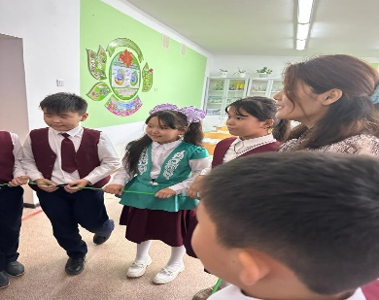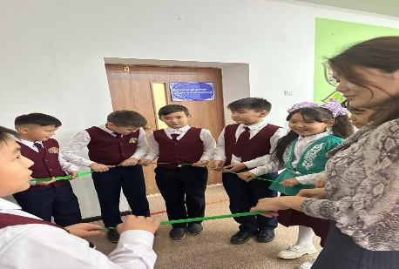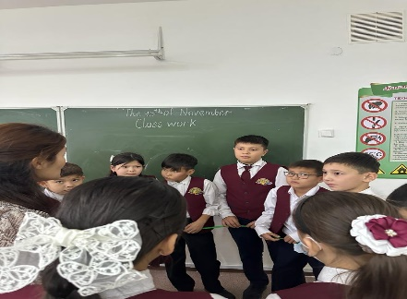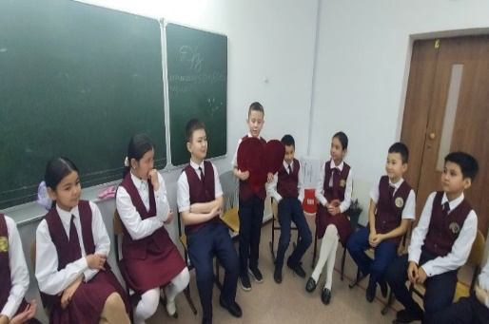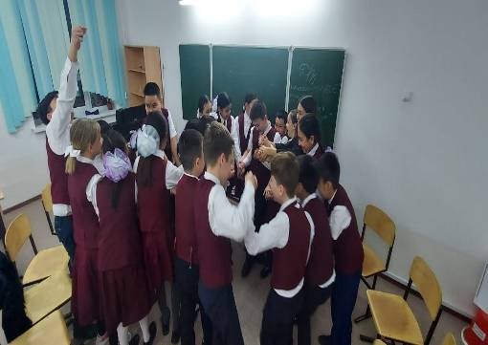
ҰСЫНЫС:
- Оқушылардың қызығушылығын тудырып, оны үнемі қолдап отыру.
- Оқушыларды ұдайы мақтап, қолпаштап, қолдап отыру.
- Оқушылар бір-бірімен жарыспай, оларда өзімен-өзі жарысу сезімін қалыптастыруға ұмтылдыру.
- Әр оқушының жеке мотивтерін айқындау («Бұл тақырып мен үшін неліктен қызықты әрі пайдалы?», «Мен неліктен осы сабаққа белсене қатысудамын?», «Бұл сабақтан мен не аламын?» сияқты сұрақтарға жауаптары).
- Сабақ барысында тұлға аралық қатынастардың дамуына ықпал жасау.
- Класс жетекшілер мсен психолог маманымен бірлесе жұмыс жүргізілсін.
- Мұғалімдер оқушылардың танымдық процестерін жақсарту мақсатында күнделікті сабақтарында таным процестерін дамытатын әртүрлі тапсырмалар пайдаланып отырса;
- Ерекше білімді қажет ететін оқушыларға ерекше көңіл бөле отырып, кластан тыс және қоғамдық шараларға көптеп қатыстырса, оған белгілі бір міндеттер артса, класс ішіндегі жағымды ахуалды қалыптастыру үшін жүргізіліп жатқан шараларға класс оқушыларын толық қамтып қатыстырса, оқушыларға класс сағаттарында достық, жолдастық, ауызбіршілік туралы әңгіме көбірек жүргізілсе, оқушылардың өзара қарым – қатынас орнатуы жақсарту.

Сыныптың психологиялық климатын анықтау мақсатында 5 сынып білім алушылардың оқу мотивациясын зерттеу әдістемесі (Н.Г.ЛУСКАНОВА), Г.Гудман әдістемесі (күшті жақтары және қиындықтар), социометрия, «Менің сыныбым» әдістемесі және тренинг жаттығуы ұйымдастырылды.
Класс | 5 «А» | 5 «Ә» | 5 «Б» | 5 «В» | 5 «Г» | 5 «Д» | 5 «Е» | 5 «Ж»
Жоғары деңгей | 14 | 9 | 7 | 9 | 7 | 8 | 9 | 8
Орташа деңгей | 16 | 21 | 21 | 20 | 18 | 16 | 15 | 17
Төмен деңгей | 0 | 0 | 0 | 0 | 0 | 0 | 0 | 0
Бейімделуі төмен оқушылар анықталған жоқ.

Оқушылардың тәрбие деңгейінің қорытындысы
Класс | Бала саны | Жоғары | Жақсы | Орташа | Төмен
5 «А» | 30 | 12 | 14 | 4 | 0
5 «Ә» | 27 | 2 | 15 | 10 | 0
5 «Б» | 30 | 11 | 14 | 5 | 0
5 «В» | 29 | 20 | 5 | 4 | 0
5 «Г» | 30 | 10 | 18 | 2 | 0
5 «Д» | 32 | 18 | 14 | 0 | 0
5 «Е» | 29 | 5 | 15 | 9 | 0
5 «Ж» | 27 | 12 | 8 | 7 | 0

«Ерекше» оқытудың қажет ететін оқушылармен жұмыс
Уақыты: 12.09-30.10.2023 жыл
Мақсаты: Психологиялық хал-ахуалын бақылау. Әдіс «Менің көңіл-күйім» Оқушымен танысу, психологиялық хал-ахуалын бақылау. Оқушылардың ой-өріс даму деңгейін зерттеу. Психологиялық ойын «Мен және менің отбасым» ойын арқылы оқушының ой өрісі даму деңгейін бақылау. Суреттік тапсырма бойынша отбасы ахуалын бақылау.
Тілекқабыл Эльдар 6«Б», 12 жаста. Толық отбасында тәрбиеленеді. Бала білімді, зерек, шығармашылық, әдебиетке жаны жақын бала, өлең жолдары жаттауларды тез жаттап алады. Жетістіктері жоқ, бірақ жарыстарға барғысы келеді. Сурет салуға, математика орташа, сурет салғанды ұнаптпайды. Бірақ қолынан келгенше жасайды. Суретті 2 қолымен сала біледі. Бос уақытында футбол ойнау, фантастика, мультик қарайды. Далада серуендеу және де досдарымен ойнағанды жақсы көреді.
Жеңісбай Диас 3«А», 10 жаста математика, әліпби, әріптерді сандарды таниды. Логикалық ойлауы орташа деңгейде, ұзақ уақыт ойлануды қажет етеді, өз ойын ашып айта алмайды, тіл мүкістігі бар, логопедтің көжегін қажет етеді. Жаз мезгілі ұнатады, серуен дегенді ұнатады. Отбасылық қарым-қатынас жақсы деңгейде.
Азаматқызы Аруна 3«А» 9 жаста толық отбасында тәрбиеленеді әріптерді, сандарды біледі. Әліпби, математика сабағын ұнатады. Далада серуендегенді ұнадады. Қыс мезгілін ұнатады. Аққала , қар мен ойнағанды жақсы көреді.
Баубекұлы Саиид 3 «Ә» 10 жаста, бала өз ойын жеткізе алмайды. Қабілеті төмен, тілде мүкістік бар логопедтің көмегін қажет етеді. Толық отбасында тәрбиеленеді. Сурет салу, қарандашты ұстауды дұрыс білмейді. Мұғалімнің түсіндіргенін қайталауды қажет етеді.
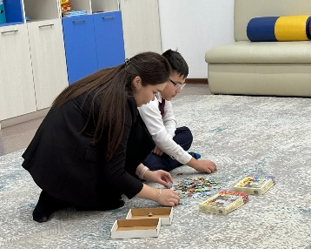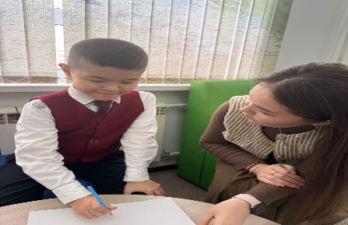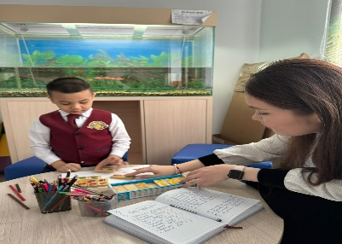
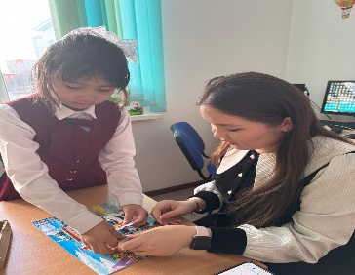
Интернеттегі қауіпсіздікті сақтау туралы ата-аналарды ақпараттандыру жұмыстары бойынша
АНЫҚТАМА

Мерзімі: 18.10.2023 ж
Қазір адамдар қызмет орнында да, үйде де компьютермен жұмыс істей береді. Оның өмірімізге, кеңінен енгені соншалықты, бала біткен ойыншықпен емес, компьютермен ойнап, өзінің өміртанымын ғаламтордағы желі ішінде қалыптастырады. Қазіргі күнкөріс қамы мен заман ағымының күрделілігі, көптеген ата-аналар тәулік бойы балаларының тыныс-тіршілігіне бақылау жасай алмай, олар шектен тыс бейне монитордың алдында отырғандықтан денсаулығына зор зиянды әсер алады. Халықаралық денсаулық сақтау ұйымының дәлелдеуінше, бүкіл әлемдік ғаламтор желісі жеткіншектерге физикалық, психологиялық жағынан айрықша зиянды. Ең алдымен, баланың көру қабілеті төмендейді, себебі, бұлшық еттері қатаймаған жасөспірімнің көздері шаршайды. Сондай-ақ, компьютер алдында көп отыру жас балдырғанның омыртқа сүйегін зақымдайды. Қозғалыссыз отыру, қолмен ғана бірыңғай жұмыс істеу, содан ағзаға салмақ түсуі баланың жүйке қызметін бұзып, мойнына тұз бен суықтың жиналуына (остеохондроз) әсер етеді. Және де жамбас сүйектің үнемі қозғалыссыз қалуы қабынуы (простатит) мен тоқ ішектегі тамырдың кеңеюі (геморрой) ауруына ұшыратады.
Ұсыныс:
- Ата-аналара өз балаларын қадағалауда ұстау
- Балалардың бос уақытын тиімді пайдалану
- Осы бағыт бойынша жұмыстарды әр қарай жалғастыру

Мерзімі: 17.10.2023 ж
📢 АТА-АНАЛАРҒА КЕҢЕС!
Балаңыз қандай сайт пен әлеуметтік желіде көбірек отыратынын білуіңіз керек және олар көп отыратын сайт пен әлеуметтік желілерді жақсылап зерттеңіз. 📲 Өз балаларыңызға мұқият назар аудара біліңіз!

Ұсыныс:
- Ата-аналара өз балаларын қадағалауда ұстау
- Балалардың бос уақытын тиімді пайдалану
- Осы бағыт бойынша жұмыстарды әр қарай жалғастыру

КИБЕРБУЛЛИНГ (ЗОРЛЫҚ-ЗОМБЫЛЫҚ АЛДЫН АЛУ) ОҚУШЫЛАРЫМЕН ЖҮРГІЗІЛГЕН ЖҰМЫСТАРЫ
Уақыты: 18.10.2023 жыл
Оқушыларымен Кибербуллингтің алдын-алу шаралары өткізілді.
Мақсаты: Оқушыларға кибербуллинг туралы ақпарат беру.
Психологиялық кеңес барысында төмендегідей ақпарат берілді:
- Кибербуллинг дегеніміз не?
-Кибербуллинг пен қалжыңды қалай айыра аламыз?
-Кибербуллингтің салдары қандай?
-«Егер мені онлайн қорқытса кімге айту керек?»
-«Кибербуллинг жағдайында досыма қалай көмектесе аламын?»
Кибербуллинг – адамды интернетте, әлеуметтік желі мен түрлі мессенджерлерде қорқытып, зорлық көрсету. Кибербуллингке кез-келген адам тап болуы мүмкін. Бірақ бұл тәсілмен шабуыл жасайтындар негізінен кәмелет жасына толмаған мектеп оқушыларын нысанаға алады. Өйткені, қорғансыз балалар қорыққанынан өзіне қысым жасалып жатқаны туралы ешкімге айтпайды. Тіпті ата-анасы мен жақындарына тіс жармай, шабуылшының айтқанынан шықпайды.
❗️Есте сақтаңдар!
Кері байланыс жасалып, қандай да мәселелер туындап жатса, кеңес керек болса деп педагог-психологтардың байланыс «СЕНІМ ТЕЛЕФОНЫ» мен «СЕНІМ ЖӘШІГІ» және инстаграм желісі арқылы байланысуға, хат жазуларына болатыны ескертілді.
Қорытынды: Оқушыларға жарнамалар таратылып, түсіндірме жұмыстар жүргізілді.
Ұсыныс:
- Әлеуметтік желіде ұзақ отыру қауіпті екенін түсіндіру
- Бос уақытын тиімді ұйымдастыру
- Ата-аналар балаларының ұялы телефоны бақылау жасау
- Зиянды сайттармен зиянды ойындар ойнауға шектеу қою.

5 СЫНЫП ОҚУШЫЛАРМЕН ҚАРЫМ- ҚАТЫНАСТЫ НЫҒАЙТУ ТРЕНИНГІ
Өткізілген уақыты: 20.10.2023
Класс: 5 класс
Тақырыбы: Қарым- қатынасты нығайту тренинг жаттығулары
Мақсаты: қарым-қатынастың белсенді стилін орнату, әрі қарай ашық сөйлеуге үйрету, өзіндік «Мен тұжырымдамасын» айқындау, өзін-өзі тану, өзінің және өзгелердің психологиялық ерекшеліктерін анықтау және оқушылар арасында жылы қарым-қатынас орнату.
2023-2024 оқу жылының қазан айының 20-күні бесінші сынып оқушыларын орта буынға бейімдеу үшін «Орта мектептегі жаңа оқушы» атты бейімдеу сабағы жүргізілді. Жұмыстың мақсаты: оқи білу, өзінің іс әрекетін жоспарлай білу қабілетінің дамуына ықпал ету; орта мектептегі оқыту процессінің жаңа ережелерін талқылау. Міндеттері: Өзінің құрдастарымен бірге бірлесіп іс әрекет жасау және жарысу, өзінің жетістіктерін басқалардың жетістіктерімен дұрыс қабылдай білуін дамыту.
Бейімделу сабағының басында балалардың көңіл-күйлері сұралып, сәлемдесу жүргізілді. Топтық ережелермен таныстыру жұмыс жүргізілді. Тренинг барысында осы мақсатқа бағытталған түрлі жаттығулар орындалды. Сабақтың барысы қиялдау жаттығуынан басталды. Қорапты пайдаға жарату үшін ең оңтайлы әрі қайталанбас тәсілін табуға тапсырма берілді. Тапсырманы жақсы орындаған оқушылар марапатталды, ерекшеліктері атап өтілді. Оқушылар өздері ойлап тапқан топ ережелерін ортаға салды. Сен үшін ең қызықты ереже? Ұсынылған ережелердің қайсысы сен үшін маңызды болып есептелінеді? – деген сынды сұрақтардың төңірегінде талқылау жүргізілді. Содан соң тақырып бойынша жұмыс жүргізілді. Мектепке басқа елден жаңадан оқушы келді деп елестету арқылы мектептің өмірімен танысуға, бейімделуге өз ұсыныстарын білдірді. Оқу материалымен жұмыс бағыты бойынша оқушыларға ой қозғайтын сұрақтар қойылды. Содан кейін ағаш суреті салынған бланк таратылып, өз көңіл-күйіне, ішкі психикалық күйіне сәйкес түстерге бояу ұсынылды. Әр суретке талдау жасалды.
Тренинг барысында оқушылар ерекше қызығушылық танытып, белсенділік көрсетті. Қорытындылау барысында оқушылар тренингтен алған әсерлерімен бөлісті.
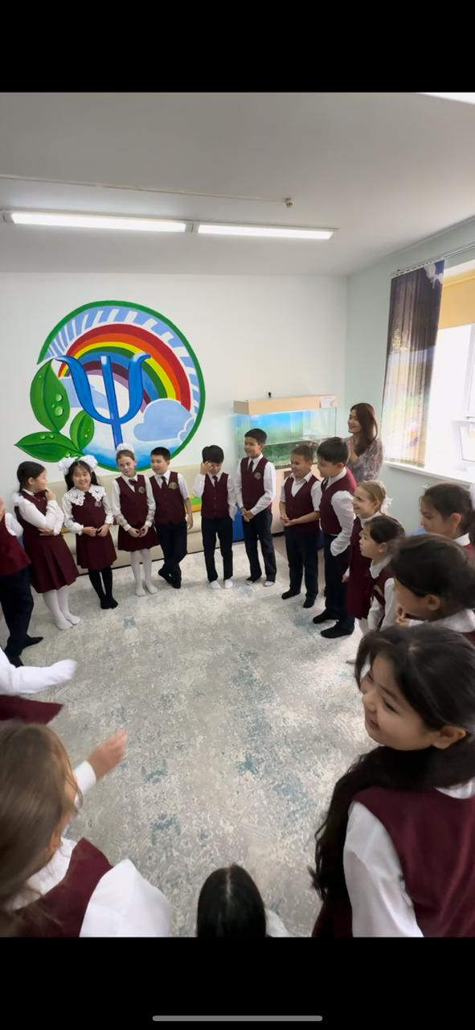

1 сынып оқушыларына арналған «Мен және менің мектебім» тренингі

Мақсаты: оқушылардың жағымды бейімделуіне жағдай жасау.
Сабақ барысы: «Танысу» жаттығуы
Жаттығу. Аты және қасиеті. Допты кезекпен бір-біріне лақтырып өзі туралы айтып шығады.
Бізге ереже қажет.
Талдау.
Оқушылар сабаққа неге келеді?
Сабақта тәртіп ережесі бар ма?

Ойын. «Доп беру және қабылдау»
Мақсаты: бір-бірімен қарым қатынасты нығайту
Барысы: Оқушылар бір қатарға, бір-бірінің артына тұрады. Допты алғаш тұрған адам артындағы көршісіне береді, жаттығуда тез-тез қимылдау керек.

Жаттығу: «Түрлі-түсті қағаздар»
Мақсаты: Оқушылардың қиялын, ойлау қабілетін дамыту.
Нұсқау: Оқушылар шеңберге шығады. Барлық оқушыға әр түрлі түстегі қағаздар таратылады. Оқушылар қағаздарын ұсақ бөлшектерге бөле бастайды. Сосын жерге тастаңдар деген тапсырма беріледі, сол жерге тасталған бөлшектермен оқушылар әр түрлі сурет салады.

Қорытынды. Соңында оқушыларға «1-ші сыныпта қандай қиыншылықтар кездеседі?», «Сабақ оқыған ұнайма?», «Қандай сабақтар ұнайды» деген сұрақтар қойылып, кері байланыс жүргізіледі.

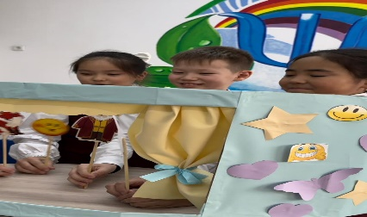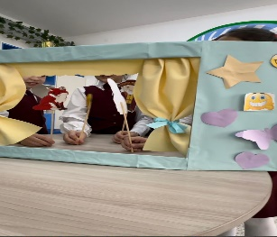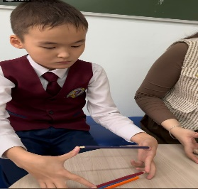

https://www.instagram.com/reel/C2G6aF1o5Om/?igsh=bzAwOXptOHEwZm5k

«Бірінші сынып оқушыларының ата-аналарына психологиялық көмек» тақырыбында жүргізілген жұмысқа қорытынды
А Н Ы Қ Т А М А
2023-2024 оқу жылының қыркүйек айында «Отбасы құндылығы – ұлт болашағы» атты отбасы күніне орай ұйымдастырылған апталықтың аясында «Бірінші сынып оқушыларының ата-аналарына психологиялық көмек» тақырыбында ата-аналарға семинар-тренинг жүргізілді. Семинар-тренингтің мақсаты: Бірінші сынып оқушысының мектеп өміріне бейімделу кезеңінде әр түрлі қиындықтарды жеңу мақсатында ата-аналарға психологиялық қолдау көрсету. Жұмыс барысы:
- «Сәлем – сөздің анасы» жаттығуы
- Топқа бөлу
- Презентация арқылы психологиялық кеңес беру
- «Өз балаңызды қаншалықты білесіз?»
- Топтық тапсырмалар
- «Жағымды сөздер әсері» жаттығуы
- Сергіту сәті
- Кері байланыс
- «Менің анам алтын» әнін шырқау
«Сәлем – сөздің анасы» жаттығуында семинар-тренингке қатысушы ата-аналармен алдына қойылған смайликтерді қайталау арқылы амандасу жүзеге асты. Топқа бөлу өзіне ұнаған смайликті алып, артындағы суретке қарай отырып, үстел басына орналасты. Тренингке қатысушыларға бірінші сынып оқушыларының өміріндегі елеулі өзгерістер туралы, 3Б заңдылығы, олардың жас ерекшелігі туралы презентация арқылы баяндалып, бала мен ата-ана арасындағы қарым-қатынас жайында психологиялық кеңес берілді. Келесі «Өз балаңызды қаншалықты білесіз?» жаттығуы барысында баласының сүйікті тағамы, сүйікті мультфильмі, сүйікті түсі және ең жақын досы кім екендігі туралы сұралып, кейін баласының жауабымен қаншалықты сәйкес келетіндігі туралы салыстыру жүргізілді. Топтық тапсырмалар барысында әр топқа түрлі тапсырмалар берілді. 1-топқа эксперимент жасау, 2-топқа «Қағаз адам» жаттығуы, 3-топқа суретті жандандыру, ситуациядан шығу жұмысы беріліп, ата-аналар жоғары деңгейде орындап шықты. «Жағымды сөздер әсері» атты жаттығу барысында бір ата-ана ортаға шығып, орындыққа орналасты. Ол адамға тыйым сөздер айту арқылы, лентамен орындыққа байланды, Содан соң жағымды, мадақтау сөздерін айту арқылы лента шешілді. Жаттығудан соң ата-аналар белсенді түрді өз ойларын ортаға салды. «Көңілді шарлар» жаттығуы барысында ата-аналар сергіп қалды. Кері байланыс барысында әр қатысушы семинар-тренинг туралы кері байланыс жасап, жылы лебіздерін білдірді, алдағы уақытта осында іс-шаралар ұйымдастырылып тұрса деген ұсыныс та жасалды. Позитивті нотада ата-аналар «Менің анам алтын» атты әнді караокемен шырқады. Семинар тренинг өте жоғары деңгейде өтті. Ата-аналар белсенділік танытып,қызыға қатысты.

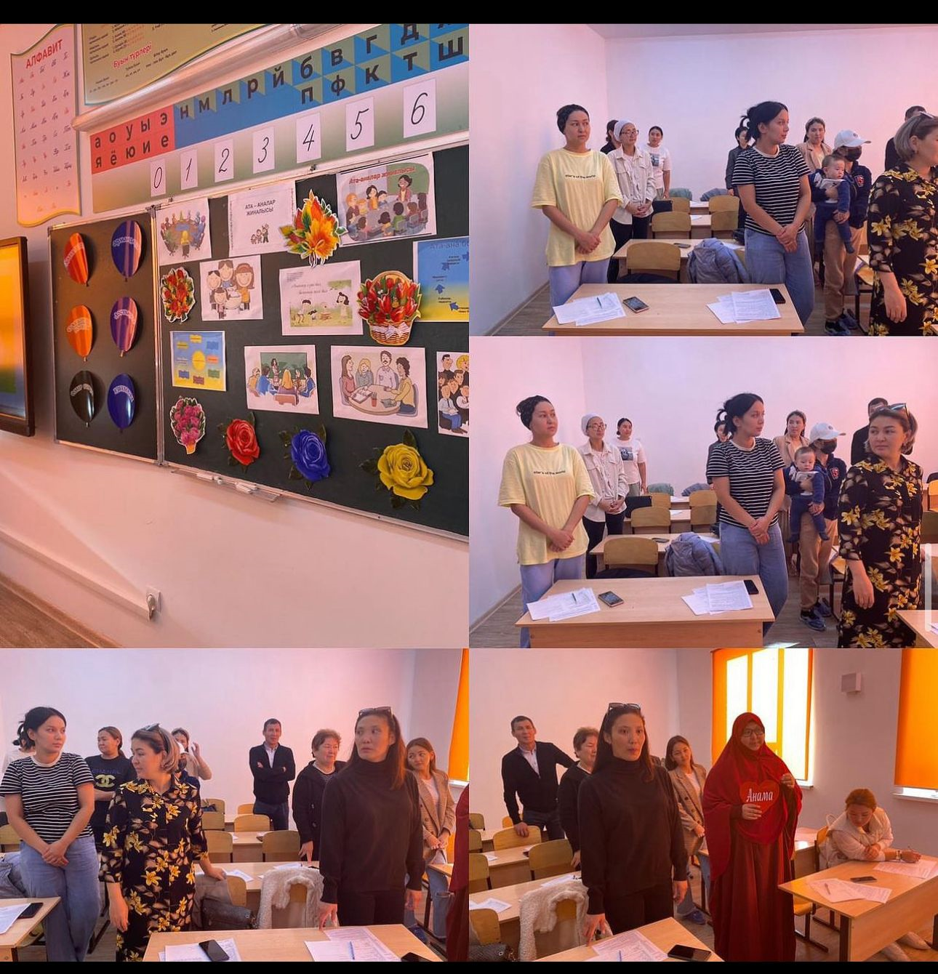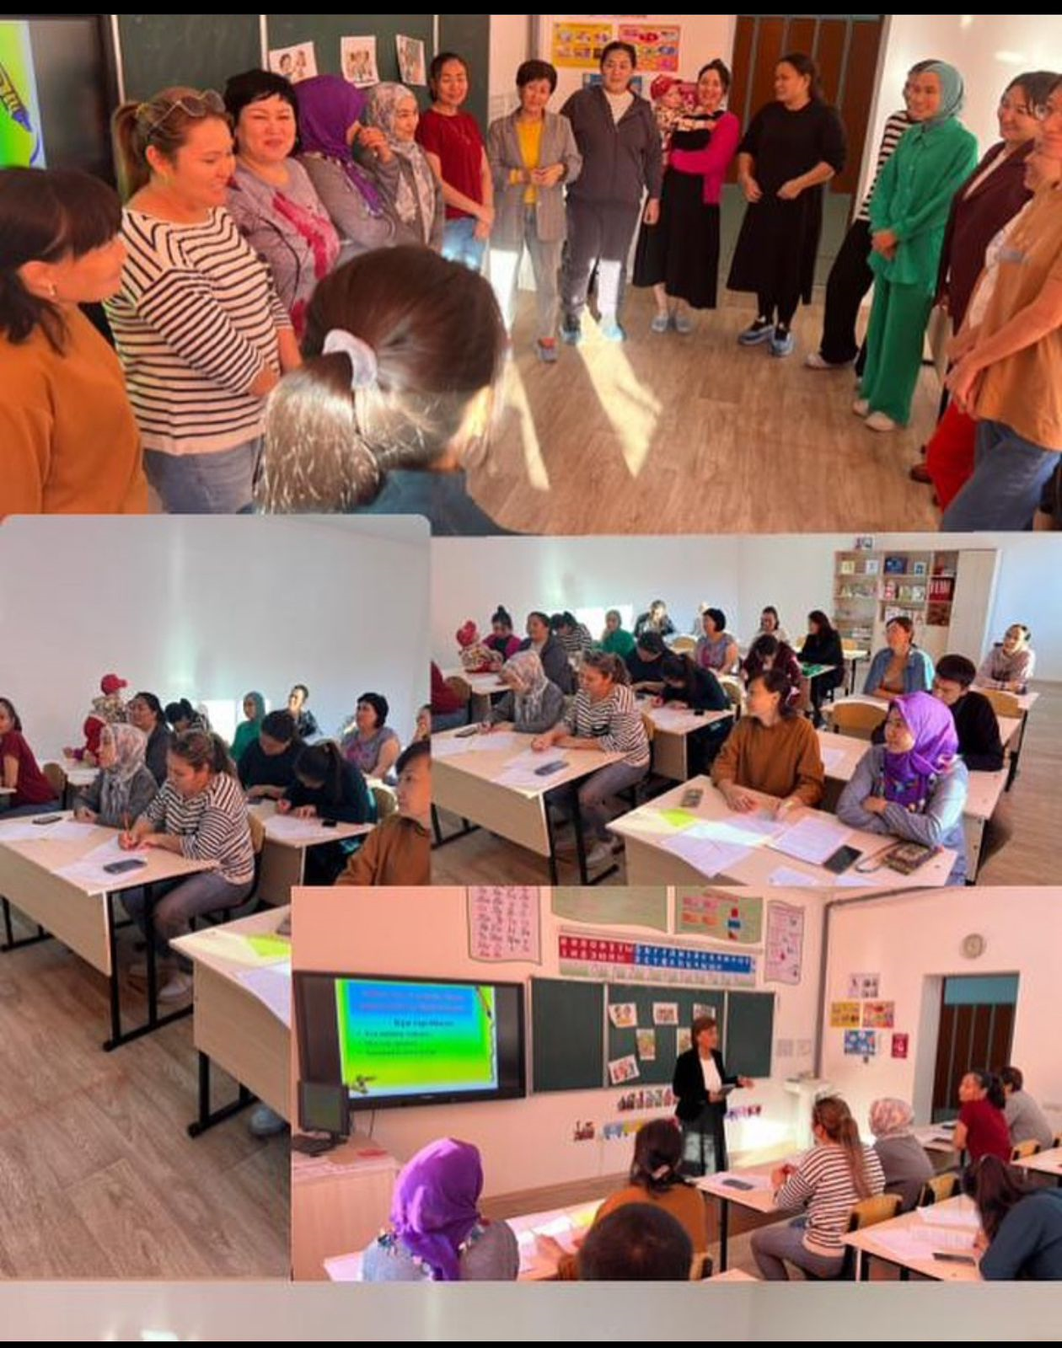

Бесінші сынып оқушыларын бастауыш буыннан орта буынға өту кезіндегі бейімделуіне психологиялық қолдау көрсету ретінде жүргізілген «5-ші сынып дегеніміз не?» атты тренингке қорытынды

А Н Ы Қ Т А М А

2023-2024 оқу жылының қыркүйек айының 22-күні 5-сынып оқушыларына «5-ші сынып дегеніміз не?» тақырыбында тренинг жүргізілді. Мақсаты: Балаларды сабақтың мақсаттарымен жұмыс түрімен таныстыру, сабақта өзін-өзі ұстау ережелерін қабылдау, ішкі ресурсты іске асыру, құрдастарымен бірге пікірталастарға қатысу және сұрақтарға жауап беру. Міндеті: бастауыш мектеп оқушысымен салыстырғанда бесінші сынып оқушысының мәртебесі туралы түсінікті дамыту; әрбір баланың өзін басқаларға таныстыруына мүмкіндік беру. Тренингке қатысушыларға «Есім және гүл» жаттығуы арқылы танысу жаттығуы жүргізілді. Содан кейін педагог-психолог тарапынан тренинг ережелері айтылды, «5-ші сынып дегеніміз не?» деген тақырып төңірегінде ақпарат беріліп, сұхбат жүргізілді. Тренинг барысында «Сөйлемді жалғастыр» ойыны, «Кім... нені» жаттығуы, «Мектеп жолы» жаттығуы, «Мен үшін не маңызды?» жаттығуылары жасалды. «Сөйлемді жалғастыр» ойыны барысында тақтаға «Оқушының жолы» суреті бекітілді. Қатысушыларға сөйлемді жалғастыру ұсынылды. Оқушылар «Бастауыш мектептен менің есімде қалғаны Аяпова Жазира апайымның қамқорлығы», «Бастауыш мектептен менің есімде қалғаны – наурыз мерекесінде қызықты оқиғалар», «Бесінші сыныпта мен сыныптастарыммен Түркістан қаласына саяхат жасағым келеді» деген сынды ұсыныстарын бір-біріне жұмсақ ойыншықты беру арқылы айтты. Жүргізуші 5-ші сыныпқа көшуге байланысты, оқушылардың мектеп өмірінде жаңадан не пайда болғандығы туралы айтуды ұсынды. «Кім... нені» жаттығуы барысында жүргізуші қатысушыларға сұрақтарға қою арқылы ортақ істерінің көптігін атап өтті. «Мектеп жолы» жаттығуында жүргізуші балалармен олардың өткен жолдары және алда не күтіп тұрғандығы туралы әңгіме өткізеді. «Мен үшін не маңызды?» жаттығуы барысында өз ойларын еркін түрде айтып, талқыланды. Тренинг соңында рефлексия жасалды. Тренинг барысында қатысушылар қызығушылық танытып, белсенді болды.

https://www.instagram.com/reel/C2G6tD3oAhD/?igsh=MXJwc2llZXZtNXByNA==
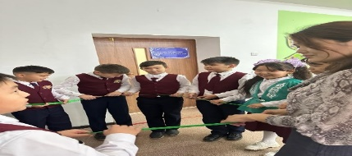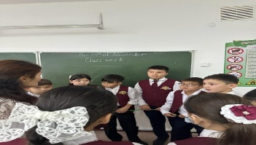
А Н Ы Қ Т А М А
Тақырыбы: Қауіпсіз интернет
Күні: 24.11.2023
Жүргізілген уақыты:
Қатысқан: 8-9 класс оқушылары
Сабақтың түрі: Пікірсайыс-дебат
Мақсаты: Кәлеметке толмағандардың, педагогтер мен оқушылардың назарына агрессивті Интернет мазмұнының әсерінен болатын мәселелерді түсіну деңгейін арттыруға бағытталған ақпаратты жеткізу, интернет ресурстарды қолдану мәдениетін, кәмелетке толмағандардың интернетке кіру белсенділігін бақылауға қатысты интернет – қызметтерде қолданушының жауапкершілігін оқышыларға таныстыру.
Дамытушылық: Оқушылардың интернет, ұялы телефон туралы толық ой қалыптастыру, оқушылардын тапқырлық, ізденімпаздық қасиеттерін қалыптастыру, оқушылардың ой-ерісін, тіл байлыгын, есте сақтау қабілеттерін дамыту.
Тәрбиелік: Оқушыларды өз ойларын тиянақты жете айта біліп, сахнада өздерін сабырлы әрі тәртіпті ұстауды ескеріп, қарсыласын тыңдай білуге тәрбиелеу.

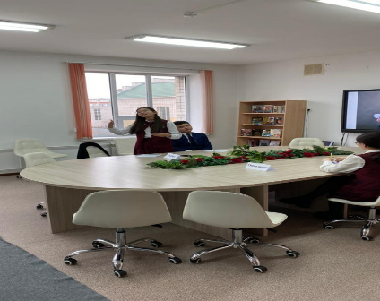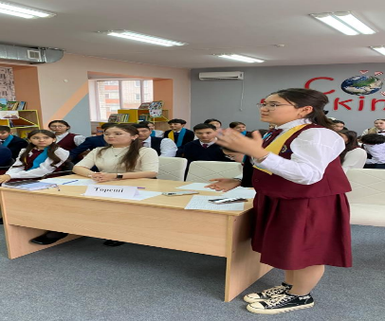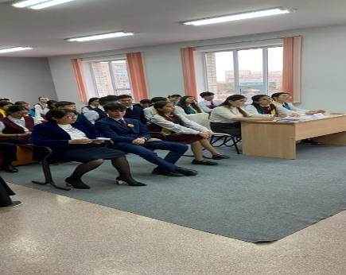

«Зорлық-зомбылықсыз балалық шақ» акциясы қарсаңында атқарылған жұмыстарға
А Н Ы Қ Т А М А
Күні: 08.11.2023
Қатысқан: Мектепішілік және ІІБ бөлімінде тіркеуде тұрған оқушылар
«Зорлық-зомбылықсыз балалық шақ» акциясы қарсаңында 8 қарашада мектеп психологі Ж.Сатанова мектеп оқушшыларымен бірге ҚР мәдениет және спорт министрлігінің ұсынысымен түсірілген «Бүркіт» атты фильмді тамашалады. Фильм аяқталған соң оқушылармен талқылап, тақырып ауқымды қозғалып, оқушылар өздеріне фильмнен алған жақсы әсерлерін бөлісті.
Мақсаты: Фильм арқылы баланың бойында елге деген құрмет пен патриотизмді оятады. Баланың бойында жақсы әсер қалдырып, адалдыққа шыншылдыққа, қайсар мінезді болуға тәрбиелейді. Сонымен қатар, үлкенге құрмет, кішіге ізет көрсетуді үйретеді.
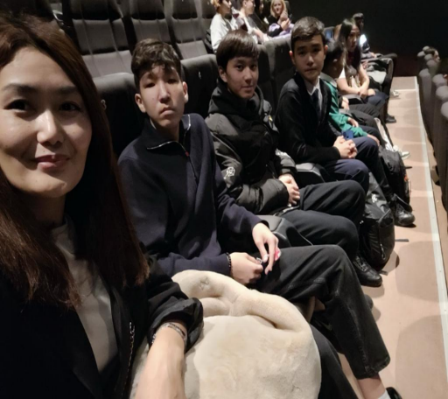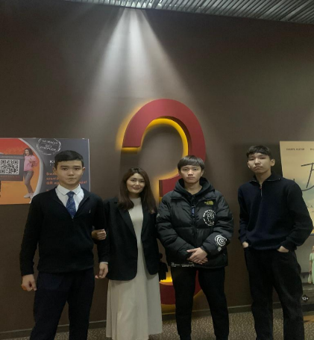

6-7 сынып қыздары (жасөспірімдік кезең) арасында жасалынған жұмыстарға
Анықтама

Уақыты: 22.11.23ж
Мақсаты: Қыздар арасындағы достық, сыйластық, бір-біріне құрметпен қарауды дәріптеу.
Қатысқандар: 6-7- сынып қыздары

Мектеп директоры Г.М.Наримбетова өнегілі, тәрбиелі қыз бала қандай болу керектігі және «қыз-өмірдің қызғалдағы», «қыздар-болашақ ана», отбасы-бақыт байлық ошағы,адамзаттың өсіп-өркендеп,тәлім тәрбие алатын қасиетті ұясы екендігін түсіндірді. Қыз тәрбиесіне арналған кеңестер берілді. Оқушы қыздардың тәртібі, кәмелет жасына толмаған оқушылар арасындағы құқыбұзышылықтар туралы ескертіп,мысалдар келтіріп түсіндіріп өтті.
Мектеп психологтары Ж.А.Сатанова мен С.Д.Садуллаева «қыздар арасындағы достық» тақырыбын кеңінен көтеріп, психологиядағы достықтың түрлерімен таныстырып өтті. Қандайда бір қиын жағдайларға тап болғанда досымызға қолдау көрсетудің түрлі лайфхактарымен бөлісті. Мектеп ішінде психологтан кез-келген сұрақ бойынша жауап алып, көмек сұрай алуға болатыны туралы да ақпарат берілді. Қосымша «Сенім жәшігі», «Сенім телефоны» туралы да ақпарат берілді.
ДТІЖО А.У.Имашева сағат 20-00 дан кейін көшеге шықпау,жақын демалыс орындарына ата-ананың қадағалауынсыз қыдырып бармау туралы түсінік беріп өтті.

https://www.instagram.com/reel/Cz-aQsoo1Fo/

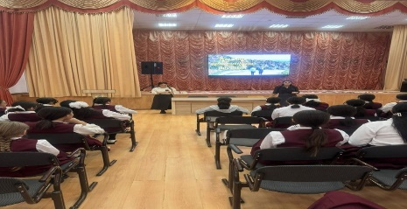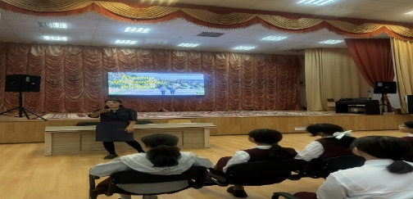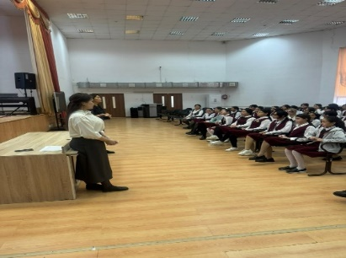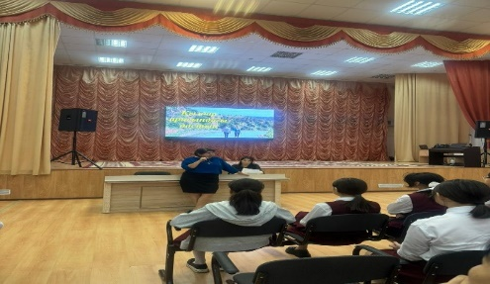
Мектепшілік есепте тұрған оқушылармен жұмыс
Анықтама
Мақсаты: Мектепшілік есепте тұрған оқушылармен жұмыс жүргізу. Құқықбұзушылқтың алдын-алу жұмыстары жүргізілді.
Лекер Альфараби Махамбетұлы 9 «В»
Әдістеме: Сауалнама мектеп мотивациясын анықтау, өзін-өзі бағалау деңгейі
Әдістеме мақсаты: Оқушының оқу мотивациясы мен бейімделуін анықтау.
Қорытынды: Лекер Альфараби Махамбетұлы - мектепке бейімдігі және оқу бейімділігі жоғары деңгейде. Оқушы өзін қолайлы орта да және жайлы сезінеді. Оқу мотивациясы жақсы деңгейде.
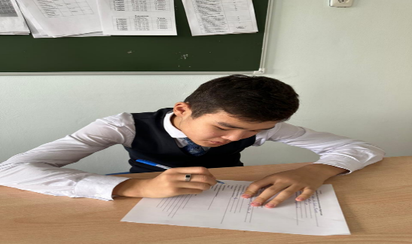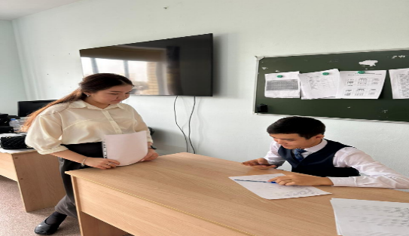
Ұсыныс:
- Оқу мотивациясын көтеру;
- Класс жетекшімен ата-ана арасындағы тығыз қарым-қатынас;
- Жаман заттардан аулақ болу;
- Бос уақытын тиімді пайдалану.

Анықтама
Мақсаты: Мектепшілік есепте тұрған оқушылармен жұмыс жүргізу. Құқықбұзушылқтың алдын-алу жұмыстары жүргізілді.
Қалауов Мират 9 «Ә»
Әдістеме: Сауалнама мектеп мотивациясын анықтау, өзін-өзі бағалау деңгейі
Әдістеме мақсаты: Оқушының оқу мотивациясы мен бейімделуін анықтау.
Қорытынды: Қалауов Мират - мектепке бейімдігі және оқу бейімділігі жақсы деңгейде. Оқушы өзін қолайлы орта да және жайлы сезінеді. Оқу мотивациясы жақсы деңгейде.
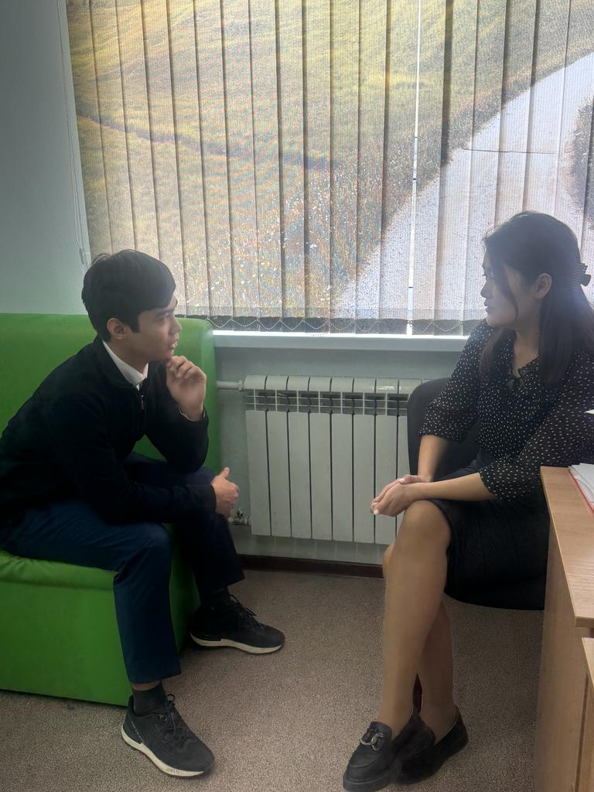

Ұсыныс:
- Оқу мотивациясын көтеру;
- Класс жетекшімен ата-ана арасындағы тығыз қарым-қатынас;
- Жаман заттардан аулақ болу;
- Бос уақытын тиімді пайдалану.

Құқық бұзушылықтың алдын-алу бойынша атқарылған жұмыстарға
Анықтама

Күні: 20.11.2023ж
Қатысқандар: 6-11 сынып оқушылары
Мақсаты: бопсалаушылықтың, құқық бұзушылықтың алдын-алу, ақпарат жинау,анықтау.

№ | Сауалнама сұрақтары | Иә | Жоқ | білмеймін
1 | Мектепте төменгі сынып оқушыларына жоғары сынып оқушылары қол көтеру жағдайы бола ма? | - | 443 | 39
2 | Көшеде, мектептен тыс жерлерде достарыңыздан, сізден басқа балалар қандай да бір затты ( ақша, телефон, т.б.) тартып алады ма? | - | 435 | 47
3 | Екі топпен жиналып бір-бірлеріне қарсы күш көрсету  ( төбелесу) болады ма? | - | 347 | 135
4 | Өзіңізге, досыңызға күш көрсеткен жағдайда ата-анаңа, мұғалімге, мектеп әкімшілігіне, директорға, мектеп психологіне, аға-әпкелеріне айтасың ба? | 392 | 37 | 53

Қорытынды:
Алынған сауалнама нәтижесінде, мектебімізде оқушылар арасында бопсалаушылық, құқықбұзушылық жағдайы орын алмағаны анықталды. Мектепте, көшеде ақша телефон сынды құнды заттарын тартып алу фактілерімен кездеспегені және екі топ болып төбелесу фактілері орын алмағаны анықталды. Құқықбұзушылыққа тап болған жағдайда оқушылардың басым көпшілігі мектептен және ата-ана тарапынан көмек алатынын айтты.
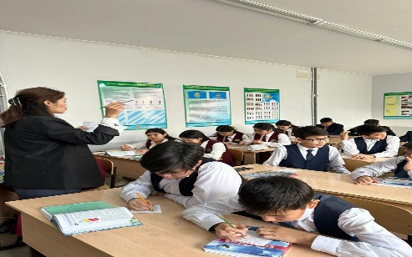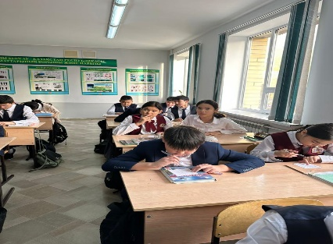

Мектеп психологтары Ж.Сатанова
С.Садуллаева

